Перспективное планирование по теме:
«Формирование здорового образа жизни»
с детьми в 1 младшей группе.

1 Раздел «Я». Знай свое тело.
Задачи: «Формировать представления о себе как отдельном человеке; рассказать о строении своего тела, способах заботы о себе и окружающем мире.
Сентябрь - «Мое имя» ( беседа).
Октябрь - «Кто мы? Какие мы?»( НОД).
Ноябрь - Д/и «Расскажи и покажи.»( воспитатель предлагает детям показать колобку, где у них глазки, ушки, носик и т. д.)
Декабрь - Выполнение игровых действий по подражанию « Где же наши ручки?»
Январь - «Чтобы зубы были крепкими». ( чтение )
Февраль - Самомассаж ( детям предлагается погладить свои ладошки, локотки, плечи, коленки, живот и т. д.)
Март - Гимнастика для глаз (дети следят глазами за предметом).
Апрель - Игровая ситуация « Кукла заболела».
Май - Д/и « Для чего нужны глаза, уши, руки, ноги и т. д.»
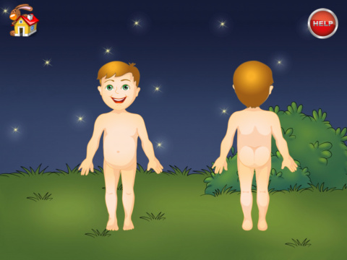

II. Раздел «Физкультура! »Занимайся физкультурой.
Задачи: Знакомить с правилами выполнения физических упражнений (внимательно слушать сигнал, ждать друг друга, не толкаться, согласовывать свои действия с действиями партнера, контролировать и координировать движения) .
Физкультурные досуги.
Сентябрь - «Не боимся мы дождей и осенних хмурых дней».
Октябрь - « Смелые и ловкие».
Ноябрь - « В гостях у матрёшки».
Декабрь - « Не боимся мы мороза».
Январь - « Если хочешь быть здоров – закаляйся».
Февраль - «Зимние игры и забавы».
Март - «Весёлая физкультура».
Апрель- « У солнышка в гостях»
Май - « Мы весёлые цыплята».
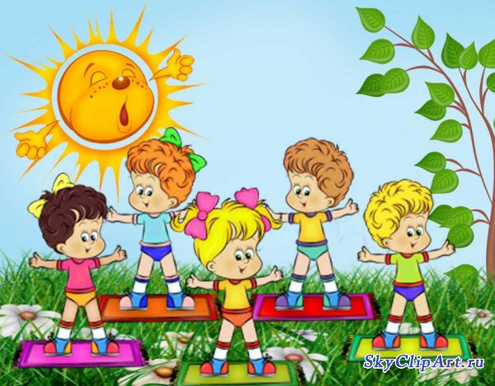

III Раздел. «Наш день». Соблюдай режим дня.
Задачи: Формирование у детей соблюдения режима дня, навыков самообслуживания, предупреждение переутомления детей, организация правильного питания.
Сентябрь - « Айболит проверяет здоровье детей». ( НОД )
Октябрь - Игровая ситуация « Накормим куклу и уложим спать».
Ноябрь - Лепка витаминов для игрушек.
Декабрь - Твой «режим дня». ( беседа)
Январь - «Зачем соблюдать режим дня».
Февраль - «На зарядку становись».
Март - «Мои увлекательные занятия».
Апрель - «Про девочку, которая плохо кушала».
Май - « Спать пора».
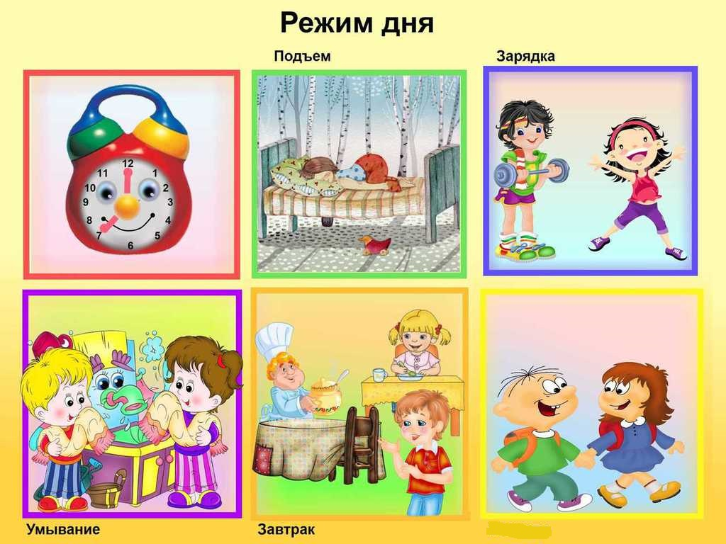

IV.Раздел «Опасность». Соблюдай правило «нельзя».
Задачи: Рассказать о правилах поведения на улицах города: переходить улицу на зеленый цвет светофора только за руки с взрослым, двигаться по правой стороне тротуара, не наталкиваться на прохожих, внимательно смотреть под ноги и вперед.
Рассказать об источниках опасности в квартире и групповой комнате; разъяснить правило «нельзя».
Сентябрь - «Ребенок дома».
Октябрь - «Спички не тронь, в спичках огонь».
Ноябрь - «Действия при возникновении пожара».
Декабрь - «Электроприборы».
Январь - «Удобная обувь, одежда».
Февраль - «Правила поведения на улице».
Март - «Светофор».
Апрель - «Будь внимательнее! »
Май - «Я маленький пешеход».
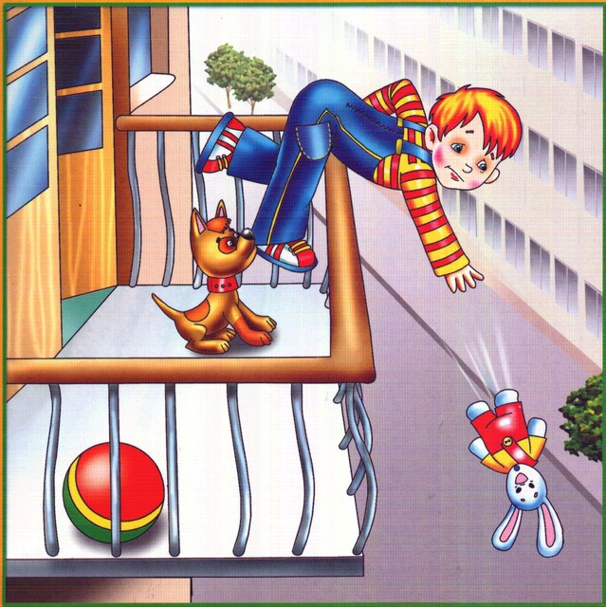

V.Раздел. «Мойдодыр! » Соблюдай правила гигиены.
Задачи: Рассказать о правилах поведения за столом; познакомить с предметами и действиями, связанными с выполнением гигиенических процессов; умывание, купание, уход за телом, внешним видом, чистотой жилища.
Сентябрь - «Наши верные друзья».
Октябрь - «Чистота – залог здоровья».
Ноябрь - «Водные процедуры по утрам».
Декабрь - «Умывание».
Январь - «Купание».
Февраль - «Уход за телом».
Март - «Правила поведения за столом».
Апрель - «Чистота игровой комнаты».
Май - «Что такое хорошо, что такое плохо».

